高考作业(五) 地球公转及其地理意义
A组·基础夯实练
(2020·江苏如皋模拟)读图，回答1～2题。
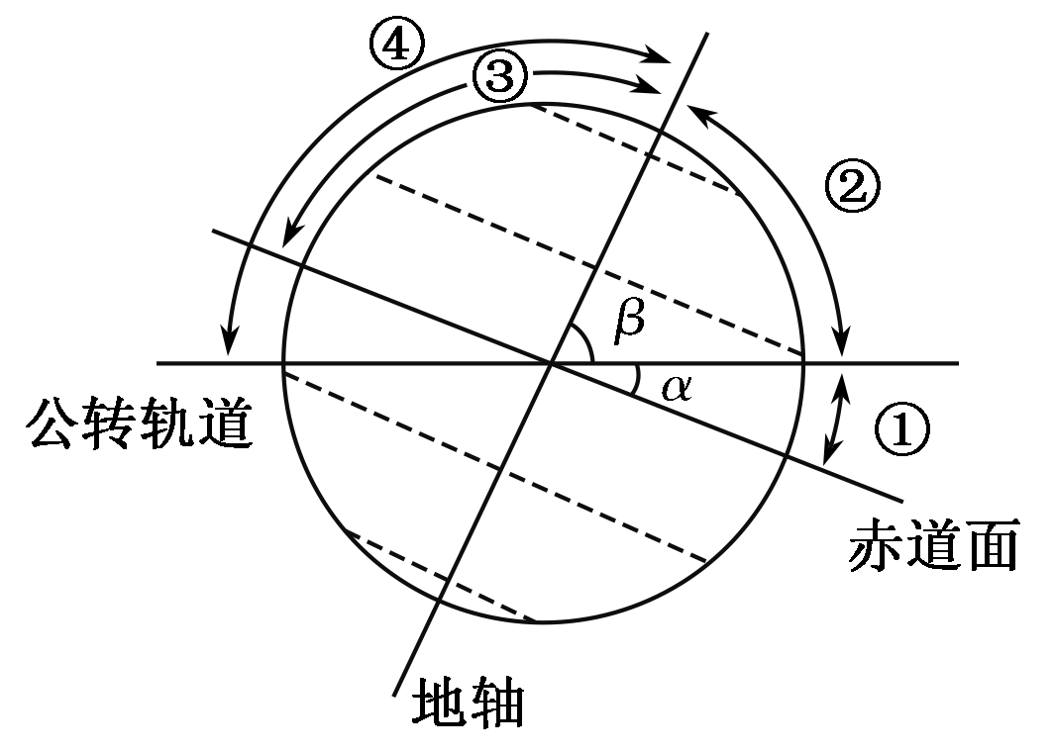
1．与图中β角的数值相等的是( )
A．热带所跨的纬度数
B．极昼(夜)跨的最大纬度数
C．两极上最大正午太阳高度数
D．南北回归线上二分日时正午太阳高度数
解析 图中β角是地轴和地球公转轨道面的夹角，目前为，这一角度和黄赤交角互余，即与北半球热带所跨的纬度数互余，与极昼(夜)跨的最大纬度数互余，与两极上最大正午太阳高度数互余，等于南北回归线上二分日时正午太阳高度数。
答案 D
2．若图中α角变为20°，下列叙述正确的是( )
A．寒带范围将扩大，热带范围将缩小
B．伦敦夏至的正午太阳高度将变小
C．武汉冬夏季昼夜长短变化幅度更大
D．北京夏季天气将更加炎热
解析 图中α角是黄赤交角，目前的度数为23°26′，若变为20°，则寒带范围将变成70°～90°，范围缩小，热带范围将变成南北纬20°之间，范围也是缩小的；夏至日太阳将直射20°N，因此伦敦夏至日的正午太阳高度将变小；武汉冬夏季昼夜长短变化幅度更小；北京夏季天气可能更加凉爽。
答案 B
下图为昼长随时间变化曲线图。读图，完成3～4题。
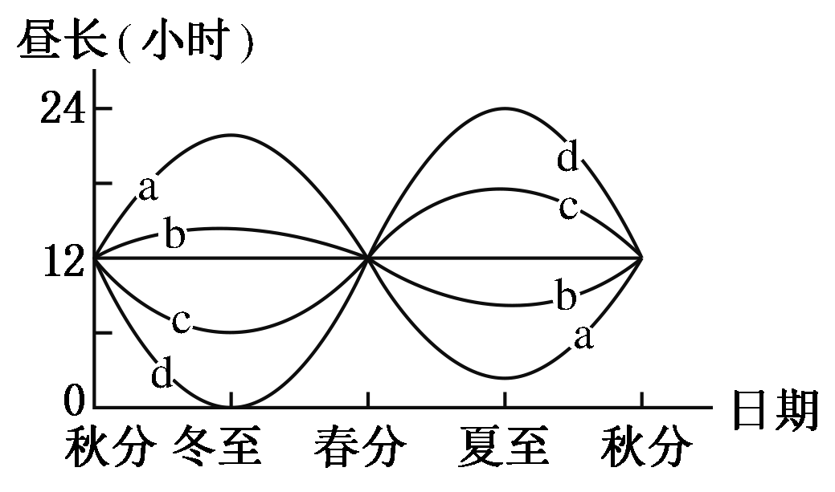
3．4条曲线所代表的纬度从低到高的排序，正确的是( )
A．a b c d B．c a d b
C．d c b a D．b c a d
解析 纬度越高，昼夜长短的变化幅度越大，d在冬至日刚好出现极夜，夏至日刚好出现极昼，昼夜变化幅度最大，该地位于北极圈；a的昼夜变化幅度大于c，a的纬度比c所在的纬度要高；b的昼夜变化幅度最小，纬度最低。故由低到高的顺序为b<c<a<d。
答案 D
4．若某地昼长随时间变化呈图中的直线变化，则该地( )
A．水平运动物体右偏
B．自转线速度最小
C．日出的地方时为6时
D．有极昼现象
解析 若某地昼长呈直线，说明该地一年昼长不变，应位于赤道，赤道上水平运动的物体不发生偏转；自转线速度最大；昼长为12小时，日出6：00，日落18：00；没有极昼极夜现象。
答案 C
(2020·河南高三月考)周公测景台(34.5°N，)是我国古代用于观测日影的天文仪器，由表(直立的柱子)和圭(与表相连的石座)组成，因一年中总有某一时刻太阳光照射在表上时，地面上没有表的影子，故称无影台。读二分二至日正午周公测景台光照示意图。据此完成6题。
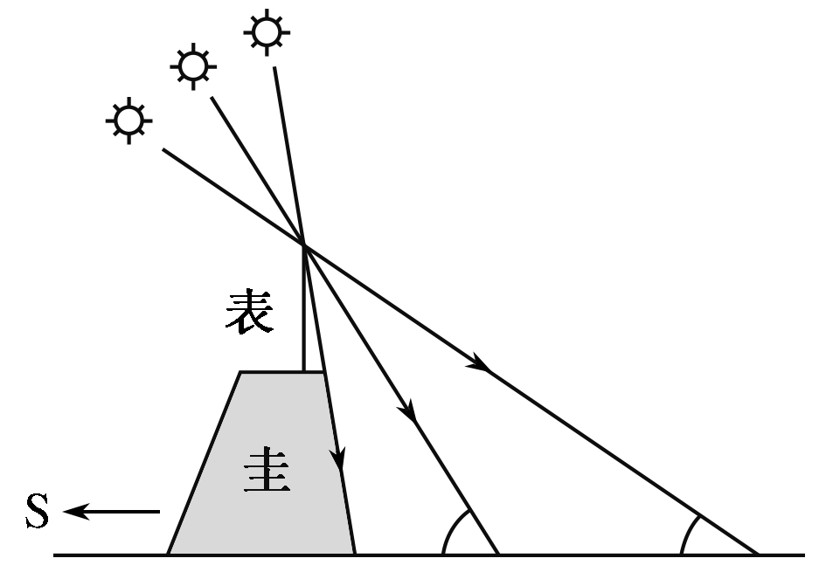
5．一年中，周公测景台无影的时刻最有可能是北京时间( )
A．6月22日11时32分
B．6月22日12时
C．6月22日12时28分
D．12月22日12时
解析 本题主要考查地方时的计算。根据材料可知，当一年中正午太阳高度最大时，太阳光线正好与圭的北侧墙面平行，地面上看不到表的影子，此时为夏至日正午。当地经度为113°E，比北京时间(120°E)晚28分钟。因此，当地正午是北京时间12：28，C项正确。
答案 C
6．周公测景台影长最长时( )
A．罗马炎热干燥 B．孟买正值雨季
C．南极地区科考正忙 D．悉尼白昼一年中最短
解析 本题主要考查区域自然环境特征的判断。根据题意，表在一年中正午影长最长时应是正午太阳高度最小时，因此为北半球冬至日。罗马属于地中海气候，冬季温和多雨，A项错误；孟买为热带季风气候，冬季正值旱季，B项错误；北半球冬季时，南极地区有极昼现象，正是南极科考最佳时期，C项正确；悉尼位于南半球，北半球冬至日时，南半球昼长一年中最长，D项错误。故选C。
答案 C
7．(2020·湖南月考)阅读图文材料，完成下列要求。
对于地球上的某个地点，太阳高度角是指太阳光的入射方向和地平面之间的夹角，专业上讲太阳高度角是指某地太阳光线与通过该地与地心相连的地表切面的夹角。太阳高度角简称太阳高度。当太阳高度角为90°时，此时太阳辐射强度最大；当太阳斜射地面时，太阳辐射强度就小。下图示意地球上四个特殊纬度年内正午太阳高度变化及正午太阳方向。
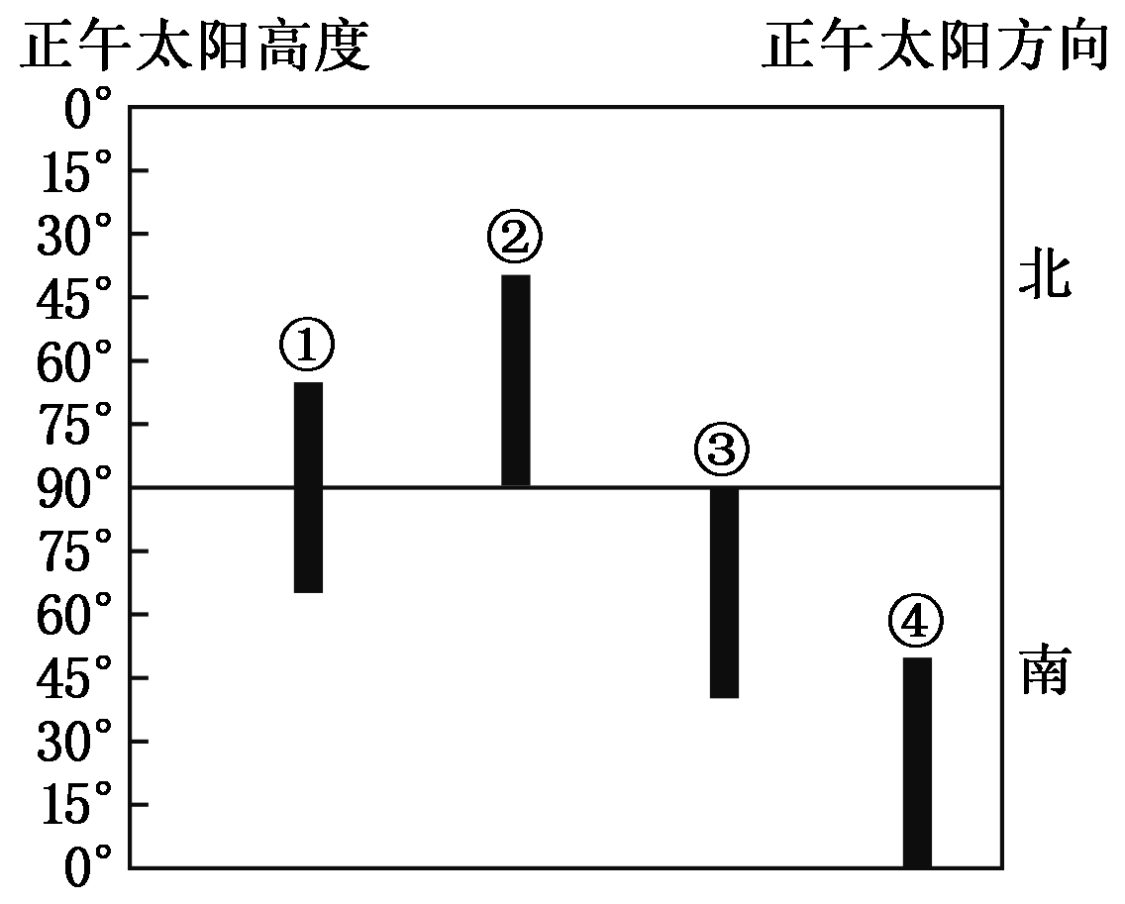
(1)请将①②③④四地纬度按照从南到北的顺序排列，简述③地纬度的判断依据。
(2)描述①地一年中正午太阳高度变化规律及正午太阳方位情况。
解析 (1)考查正午高度的判读。据图可知，①②③三地正午太阳高度最大都是90°，表明太阳可以直射，位于南北回归线之间，再根据正午太阳的方向进一步判断①地位于赤道上、②地位于南回归线上、③地位于北回归线上。④地正午太阳高度最小为0°，因此有极夜现象，再结合正午太阳的方向进一步判断其位于北极圈。因此纬度从南到北依次为②①③④。(2)考查正午太阳高度的变化。结合上题分析，①地位于赤道上，首先计算出春秋分正午太阳高度最大为90°，最小为二至，是66°34′，再结合正午太阳的方位逐段描述，春秋二分时候正午太阳高度最大，为90°，二至日的时候最小为66°34′；然后结合太阳直射点的移动进行判断即可。春分日时，太阳直射赤道，该地的正午太阳高度为90°，太阳位于该地的正上方，春分日至夏至日期间，太阳直射点不断向北回归线移动，当地正午太阳高度逐渐减小，到夏至日减小到最小值，为66°34′，太阳位于该地的正北方；夏至到秋分，正午太阳高度从66°34′逐渐增加至90°，正午太阳在北方；秋分到冬至，正午太阳高度从90°逐渐减小至66°34′，正午太阳在南方；冬至到春分，正午太阳高度从66°34′逐渐增加至90°，正午太阳在南方。
答案 (1)②①③④
判断依据：③地太阳高度最大为90°，表明太阳可以直射，分布在南北回归线之间；③地正午太阳方向一直在正南，表明其在北回归线及其以北地区，因此③地位于北回归线上。
(2)①地在春秋分时，正午太阳直射该地，太阳在正上方，正午太阳高度最大为90°；春分到夏至，正午太阳高度从90°逐渐减小至66°34′，正午太阳在北方；夏至到秋分，正午太阳高度从66°34′逐渐增加至90°，正午太阳在北方；秋分到冬至，正午太阳高度从90°逐渐减小至66°34′，正午太阳在南方；冬至到春分，正午太阳高度从66°34′逐渐增加至90°，正午太阳在南方。
B组·能力提升练
(2021·河南省名校联考一模)2020年3月5日晚，网上的一张照片(下图)温暖了众人。照片记录下了当天在武汉市(30°N附近)某医院一位医生和患者一起欣赏日落的瞬间。读图，回答8～9题。
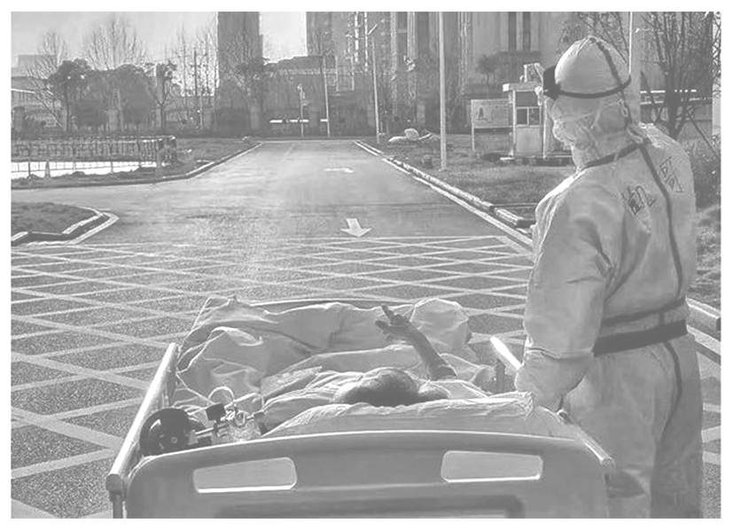
8．当时照片拍摄者位于图中的( )
A．西南偏西方位 B．东南偏东方位
C．西北偏西方位 D．东北偏东方位
解析 该日为3月5日，日落方位是西南，故图中人物位于日落的相反方位即东北方向，那么拍摄者应位于图中人物东北偏东方位，故选D。
答案 D
9．下面是四位同学绘制的武汉市当日太阳高度变化示意图。图中横坐标均是北京时间，其中最接近当日实际情况的是( )
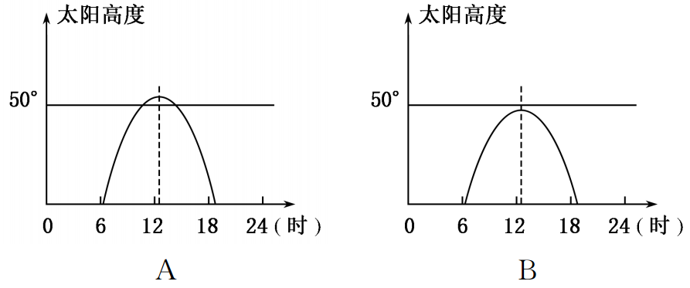
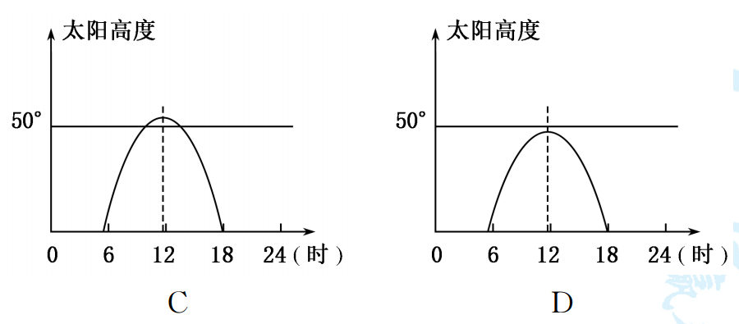
解析 3月5日，太阳直射点大致位于2°S，可求出武汉此日正午太阳高度大约为58°，大于50°，B、D错误；武汉(位于120°E的西方)一日中太阳最高的时间即地方时12时，北京时间(120°E地方时)应超过12时，A正确，C错误。
答案 A
2020年7月23日12时41分，我国用长征五号遥四运载火箭在海南岛文昌航天发射场成功发射执行首次火星探测任务的“天问一号”探测器。据此完成10～12题。
10．由于自转轴倾角和自转周期与地球相近，火星具有与地球相似的( )
①昼夜现象 ②昼夜长短 ③四季更替 ④运动方向
A．①③ B．②③
C．③④ D．①④
解析 地球自转轴倾角，引起地球表面昼夜长短变化并形成四季。火星自转轴倾角和地球相近，因此火星上也有昼夜长短变化和四季更替，②③正确；昼夜现象产生的原因是地球是一个不发光也不透明的球体，①错误；火星自转轴倾角和自转周期的大小与其运动方向无关，④错误。故B项正确。
答案 B
11．选择海南岛文昌航天发射场的最主要原因是( )
A．开发晚，周边地区环境优美
B．临海洋，海上交通运输便利
C．纬度低，地球自转线速度快
D．人口少，安全性高
解析 卫星发射场地的选择一般受以下因素的影响。纬度：纬度越低，地球自转线速度越大。气象条件：晴天利于发射，阴天、雷雨、大雾天气不利于发射。地势：卫星发射场地一般选在地势平坦开阔的地区。交通：大型部件海运更加便利。选择海南岛文昌航天发射场的最主要原因是文昌纬度低，地球自转线速度大，可以节省火箭的燃料，C正确。
答案 C
12．火箭发射时( )
A．地球公转速度最慢
B．索马里寒流势力弱
C．北半球极昼范围正扩大
D．北京日影朝向东北
解析 地球公转速度7月初最慢，火箭发射时间为7月23日，A错误；7月23日索马里沿岸受西南季风控制，吹离岸风，底层冷海水上泛，索马里寒流势力强，B错误；7月23日，北半球极昼范围正逐渐缩小，C错误；7月23日12时41分，太阳位于北京的西南方天空，北京日影朝向东北，D正确。
答案 D
13．(2020·涟水月考)下图中，XOY为地轴，MN为赤道，EF、E′F′为回归线，ST、S′T′为极圈。读图，回答以下问题。
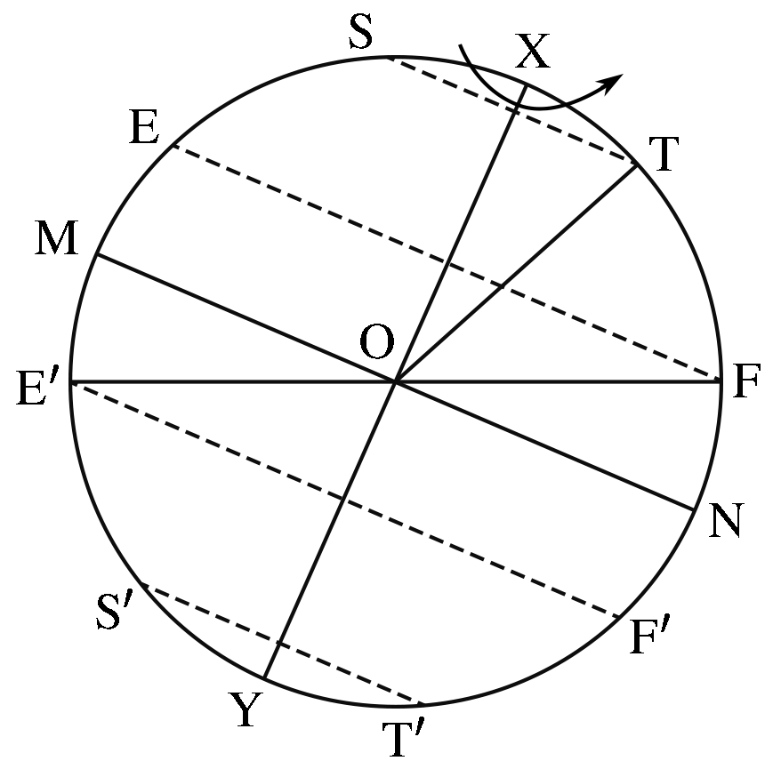
(1)目前黄赤交角在图上是( )
A．∠XOF B．∠TOF
C．∠FON D．∠TON
(2)按地球上“五带”的划分，图上ST与EF之间为________带。
(3)当太阳直射点在图上自MN向北移动到EF，再由EF向南移动到MN的过程中，在S′T′及其以南范围内，有极夜现象出现的地区变化规律是____________________________；________________________________________；____________________________。
(4)为了研究黄赤交角对地球自然环境的影响，假设黄赤交角变为0°，这时，在地球上将可能会出现的自然现象有(多项选择)( )
A．太阳终年直射赤道
B．各地全年都昼夜平分
C．各地气温都无日变化
D．各地都无四季变化
(5)假设黄赤交角变为35°，这时，地球上北半球夏至日正午太阳高度将自________(纬线)向南、北两侧降低；在地球上“五带”的划分中，与现在相比，范围将扩大的是__________________________。
解析 (1)黄赤交角是赤道平面与地球公转轨道平面的夹角，目前黄赤交角在图上是∠FON，C对。其他角不是两个平面的夹角，A、B、D错。假设黄赤交角变为0°，太阳终年直射赤道，全球各地全年都昼夜平分。(2)图上ST是北极圈，EF是北回归线，按地球上“五带”的划分，ST与EF之间为北温带。(3)当太阳直射点在图上自MN向北移动到EF，再由EF向南移动到MN的过程中，在S′T′及其以南范围内，有极夜现象出现的地区变化规律是出现极夜的地区先逐渐扩大，太阳直射点移至EF时，南极圈及以南地区全部为极夜，之后，出现极夜的地区逐渐缩小。(4)为了研究黄赤交角对地球自然环境的影响，假设黄赤交角变为0°，这时，在地球上将可能会出现的自然现象有太阳终年直射赤道，A对。全球各地全年都昼夜平分，B对。各地有昼夜变化，气温有日变化，C错。没有直射点移动，各地都无四季变化，D对。(5)假设黄赤交角变为35°，即黄赤交角变大，回归线度数变大，极圈度数减小。这时，地球上北半球夏至日正午太阳高度将自35°N向南、北两侧降低。在地球上“五带”的划分中，与现在相比，范围将扩大的是热带、寒带。
答案 (1)C (2)北温
(3)出现极夜的地区逐渐扩大 (太阳直射点至EF时)南极圈及以南地区全部为极夜 之后，出现极夜的地区逐渐缩小
(4)A、B、D
(5)35°N 热带、寒带(或北寒带、南寒带)

